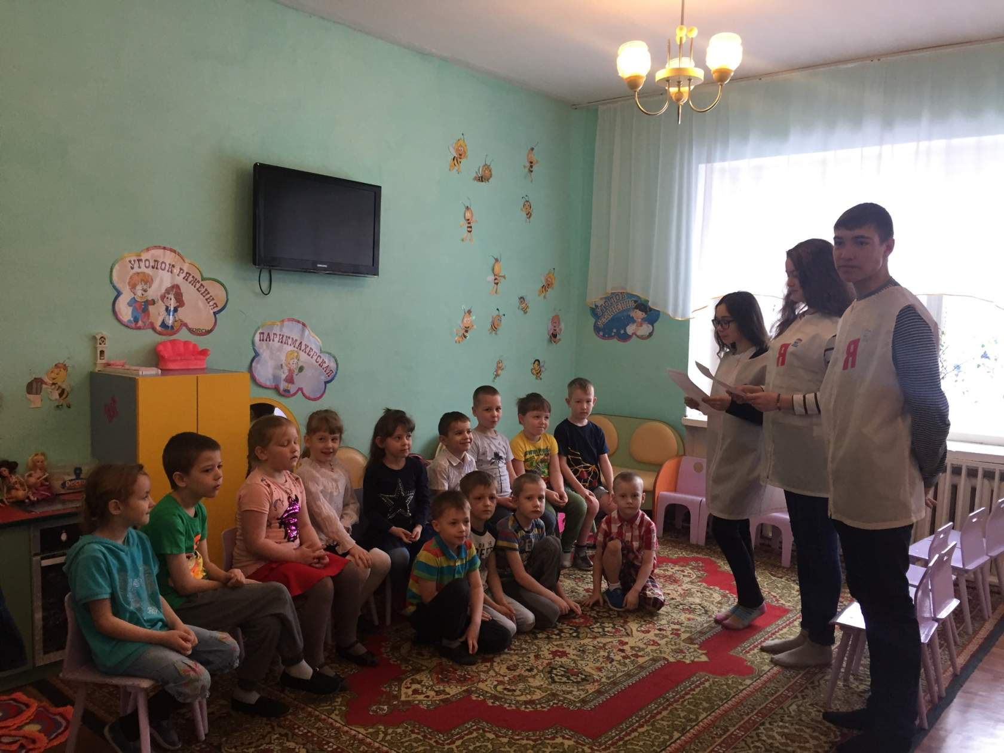С 1 сентября 2014 года по поручению президента России снова был введен физкультурный комплекс ГТО. Сдавать спортивные нормативы школьники будут с шести лет. За хорошие результаты подросткам обещают знаки отличия, а также присвоение спортивных разрядов и званий. А с 2015 года, помимо результатов ЕГЭ, при поступлении в ВУЗы стали учитывать и результаты сдачи норм ГТО.

16 апреля в МБ ДОУ «Поломошинский детски сад приходили ребята старших классов и познакомили воспитанников подготовительной группы с понятием ГТО, показали некоторые упражнения, правильность их выполнения.

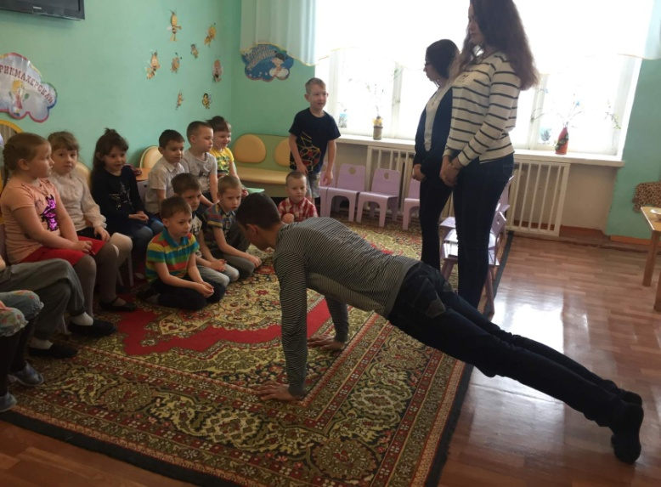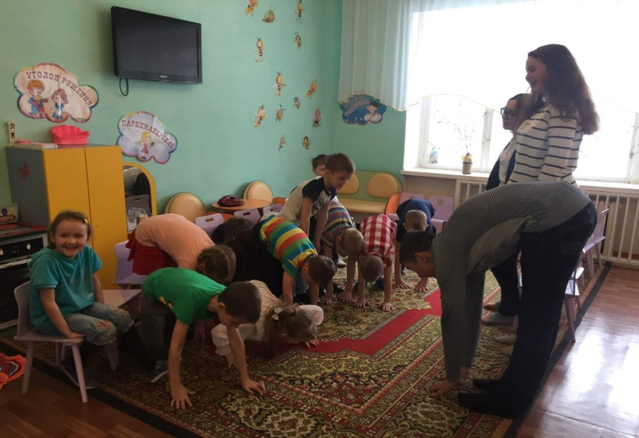

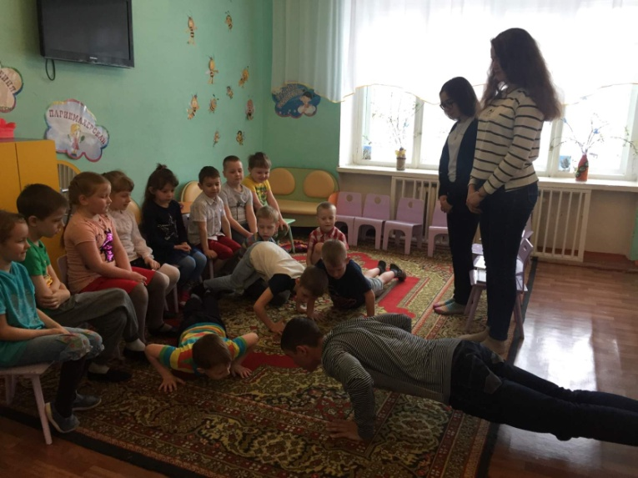

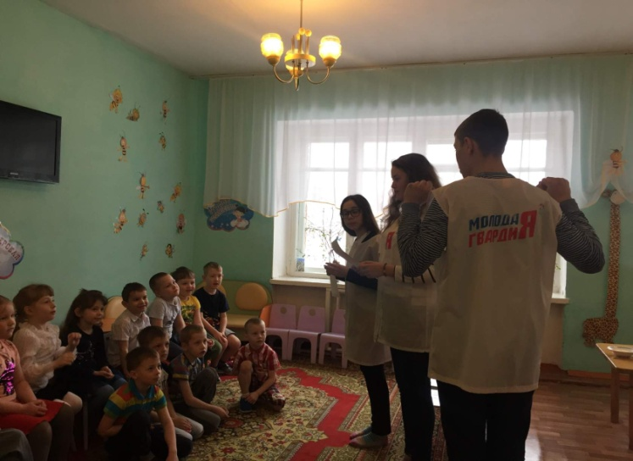

**Почему ГТО стоит прививать, именно, начиная с дошколят?**

 Физическое развитие ребенка – это, прежде всего двигательные навыки. Координацию движений определяют развитием мелкой и большой моторики.   
 Именно в дошкольном возрасте закладывается основа для физического развития, здоровья и характера человека в будущем. Этот период детства характеризуется постепенным совершенствованием всех функций детского организма. Ребенок этого возраста отличается чрезвычайной пластичностью.   
Для развития координации движений сензитивным является старший дошкольный возраст. Именно в это время ребёнку следует приступать к занятиям гимнастикой, фигурным катанием, балетом и т. п.   
Этот период – период самого активного развития ребенка, в двигательном,

так и в психическом развитии.

